Sinem Aşkın 032190081

metin, ekran görüntüsü, yazılım, multimedya yazılımı içeren bir resim

Açıklama otomatik olarak oluşturuldu

git init: Boş bir git repository oluşturur ve .git dizini oluşturur

git status: Değişikliği ve mevcut durumu görüntülemek için kullanılır. Working tree alanını görmeye yarar

metin, elektronik donanım, ekran görüntüsü, yazılım içeren bir resim

Açıklama otomatik olarak oluşturuldu

git add: Staging area bölümünde yapılan dosya değişiklikleri bu komut ile kaydedilir. Birden fazla dosya eklemek için ‘ git add. ‘ kullanılır

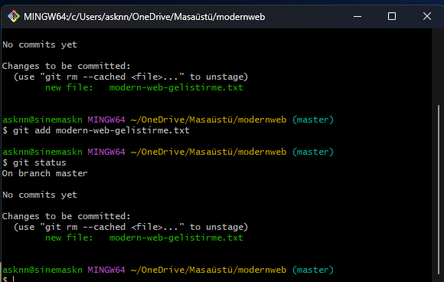

git commit: Staged dosyaları alır ve bu dosyaları bir commit olarak kaydeder. Tırnak içinde de bir bilgilendirme gerçekleşir. Staging area ‘ dan local repository ‘ bölgesine geçişte dosya değişikliğini sağlamak için kullanılır

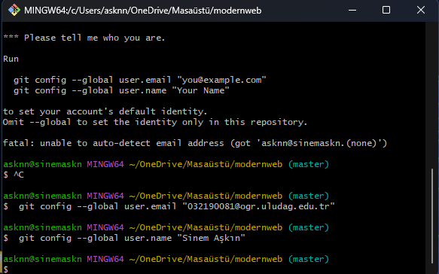

Working tree clean ifadesi: Çalışma ağacının (working tree) temiz olduğunu ifade eder. Çalışma ağacı, Git deposundaki dosyaların ve değişikliklerin bulunduğu klasör ve dosyaları temsil eder.

